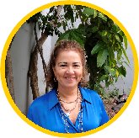
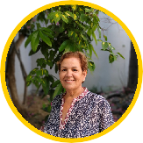
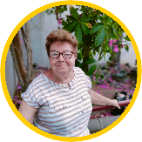
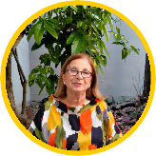
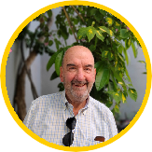
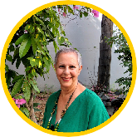
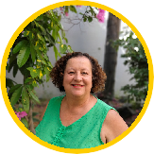
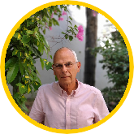


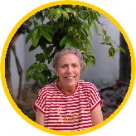
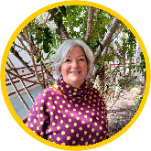
Agustina Marrero
Secretaria
Carmen Trujillo
Tesorera
Mª de los Ángeles Herrera
Vocal
Gloria Sastre
Vocal
Rafael Calvo
Vocal
Mª del Carmen Glez
Vocal
Mª Carmen López
Vocal
José J. O'shanahan
Vocal
Patricia Espino
Coordinadora
Mª Cristina Alzola
Vicepresidenta
Mª Eugenia Palmás
Presidenta
ÁREA PERSONAL Y SOCIAL

+60 PROFESIONALES
- Técnico/a especializado/a
- Técnico/a superior
- Técnico/a social
- Técnico/a
- Psicólogo/a


Yurena Morales
Coordinadora
Zuleima Rodríguez
Coordinadora

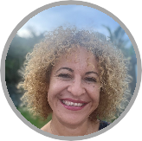
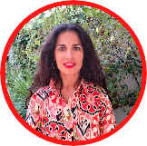



Natascha García
Dirección

Marta Orozco
Coordinadora

Begoña Cabrera
Coordinadora
ÁREA DE FORMACIÓN Y EMPLEO
+10 PROFESIONALES
- Técnico/a responsable
- Orientador/a laboral
- Docente
- Preparador/a laboral
- Prospector/a laboral
ÁREA DE ADMINISTRACIÓN, DESARROLLO Y RRHH
+10 PROFESIONALES
- Técnico/a responsable
- Técnico/a gestión administrativa
- Técnico/a RRHH
- Técnico/a auxiliar
- Técnico/a mantenimiento
- Responsable de mantenimiento
- Responsable del Sistema Integral de Gestión
- Técnico/a especializado
JUNTA DIRECTIVA
ASAMBLEA DE SOCIOS/AS

